При реализации функции записи на устройство возникла проблема. С тем, что модуль отвечает неизвестным кодом функции и не производит запись новых параметров. Так при попытке записи в регистр 0x00AA используется информация, которая была получена по запросу чтения.

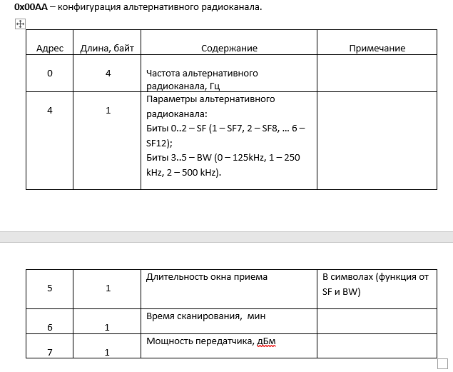

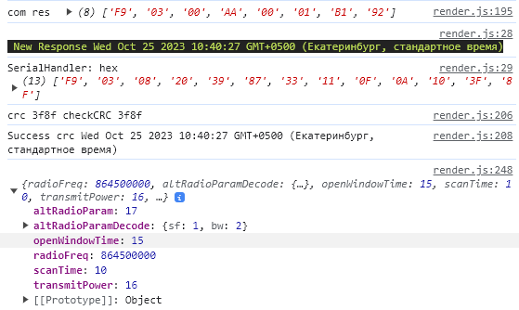Рисунок 1 – Таблица регистра 0х00AA

Рисунок 2 – Скриншот из логов при чтении

Видно, что в ответ на запрос

Приходит пакет с полезной нагрузкой на 8 байт.

Далее модернизируется приходящий пакет таким образом, чтобы параметр SF был измененен с 1 на 3. По итогу 5ый байт меняется с 0x11 на 0x13.

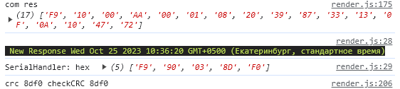Сообщение, которое отправляется на МК начинает приобретать вид, как показано ниже после надписи “com res”

Рисунок 3 – Скриншот из логов при записи

В ответ модуль отправляет сообщение из 5 байт. По CRC сообщение проходит, но ничего полезного в нем нет и оно никак не описано в документации.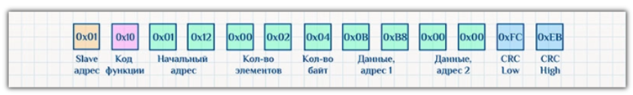

Рисунок 4 – Модель протокола, которой Я руководствовался.

При повторном чтении регистра выясняется, что параметры не изменились. При записи в другие регистры возникает аналогичная проблема.